**МКДОУ « Салам»**

**Уроки безопасности в ДОУ.**

**Мероприятие ко дню спасателя.**

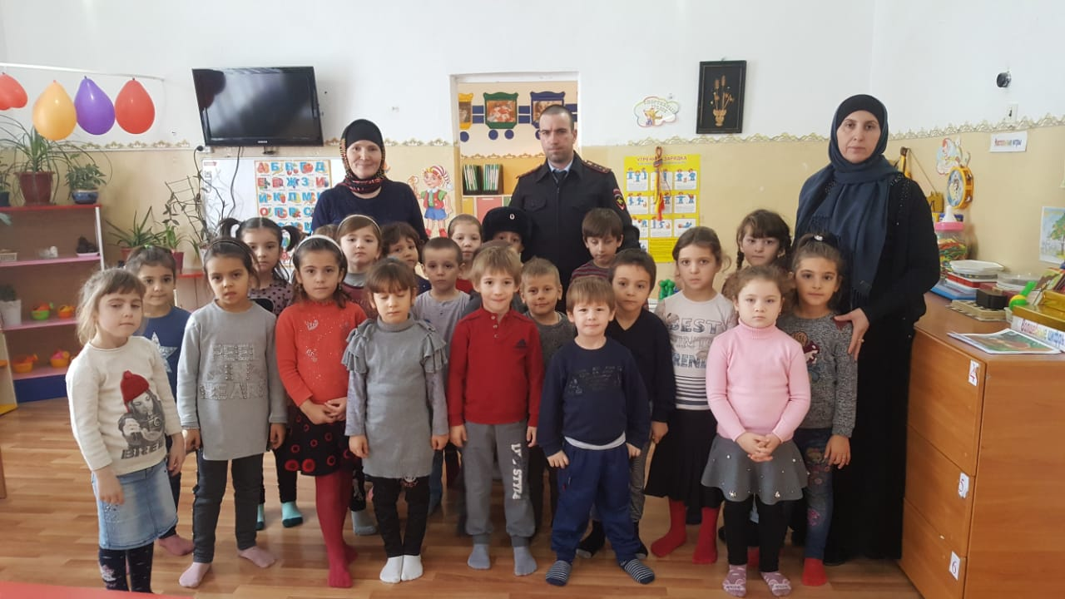

**Подготовила зам. по УВР :Хайбулаева Х.А.**

**2018 г.**

Инспектор по делам несовершеннолетних капитан полиции Гаджиев К. Б. посетил наш детский сад «Салам» 18 декабря 2018 Г.  
Полицейский провел с дошкольниками беседу о личной безопасности. Акцентировали внимание детей на том, что разговаривать с незнакомыми людьми и тем более куда-либо идти без родителей нельзя.

Полицейские объяснили детям, как себя вести, что делать и куда обратиться, если они оказались в трудной ситуации..

А в подготовительной группе «Буратино» был проведен открытый НОД «Уроки безопасности в любимых детских сказок»

**Цель занятия :** Формирование у детей основ безопасного поведения в чрезвычайных ситуациях на примере детских сказок.

**Задачи:**

* создание условий для формирования у детей представлений о возможных опасностях повседневной жизни;
* обучение адекватным способам поведения в чрезвычайных ситуациях на примере поступков сказочных героев;
* формирование осознанного отношения к собственной безопасности;
* воспитание личной гражданской ответственности;
* содействие становления положительной мотивации к чтению книг.

Гости в погонах также обратили внимание ребят на то, что полицейским можно и нужно доверять, на них можно положиться в трудной ситуации, потому что они для детей, как старшие братья-помощники.  
В завершение мероприятия воспитатели поблагодарили стражей правопорядка за столь увлекательные беседы в игровой форме, что

очень важно для малышей.

